**Jueves, 04 de septiembre de 2025**

**UNIVERSIDAD DE SONORA**

**Facultad Interdisciplinaria de Ingenierías**

**3er Semestre**

**Ingeniería en Sistemas de Información**

**Ejercicios Álgebra Relacional**

**Maestro: René Francisco Navarro Hernández**

**Alumno: Josué Ignacio Martínez Ruiz**

1. **Clientes de California**: Muestra todos los clientes ubicados en California.

**Expresión de álgebra relacional:**   
σ poblacion = 'California' (clientes)

**Resultados**:

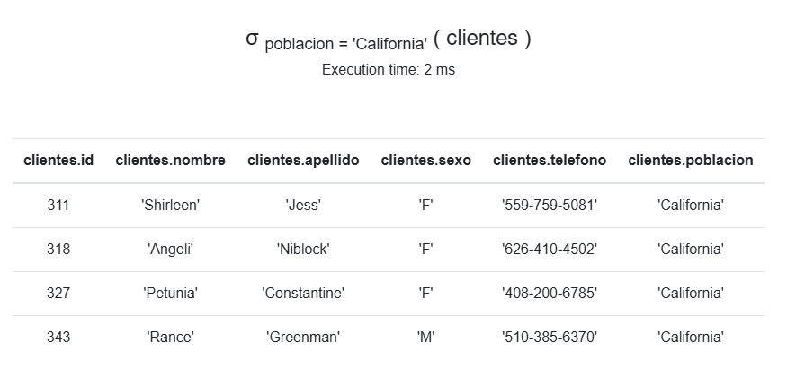

1. **Clientes de Texas:** Muestra el nombre y el número de teléfono de los clientes de Texas.

**Expresión de álgebra relacional:**   
π nombre, telefono (σ poblacion = 'Texas' (clientes))

**Resultados**:

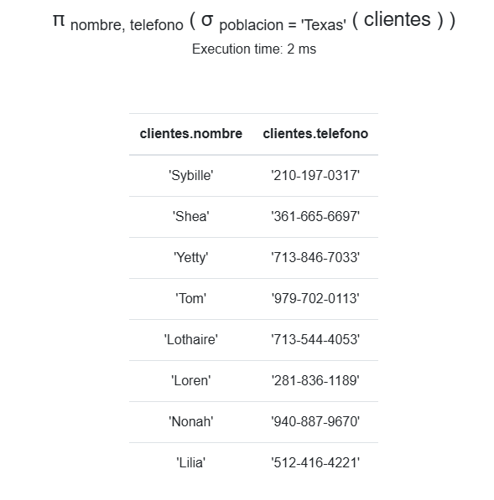

1. **Productos por menos de $2.50:** Indica el código y la descripción de los productos con un precio inferior a $2.50.

**Expresión de álgebra relacional:**   
π codigo_producto, descripcion (σ precio < 2.5 (productos))

**Resultados**:

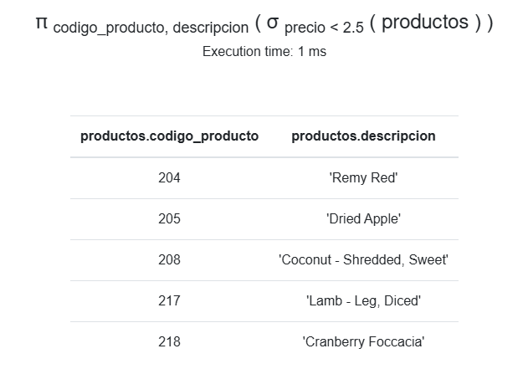

1. **Productos de licor:** Enumere el código, la descripción y el precio de los productos categorizados como licor.

**Expresión de álgebra relacional:**   
π codigo_producto, descripcion, precio (σ categoria = 'Liquor' (productos))

**Resultados**:

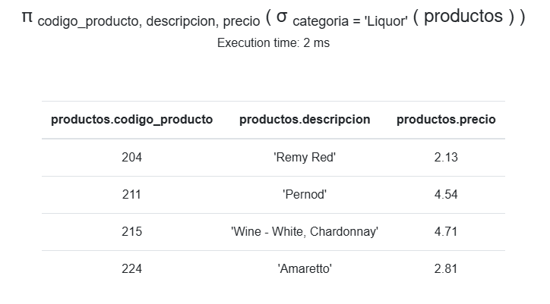

1. **Productos con un precio entre $3.00 y $4.00:** Identifica los productos con un precio superior a $3.00 pero inferior a $4.00.

**Expresión de álgebra relacional:**   
σ precio > 3.00 ∧ precio < 4.00 (productos)

**Resultados**:

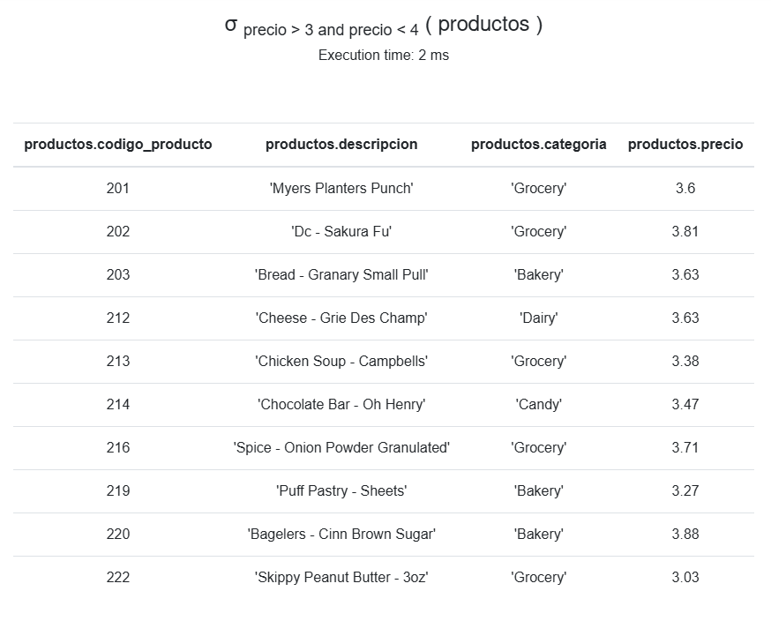

1. **Productos sin licor de más de $3.50:** Muestra el código, la descripción y el precio de los productos con un precio superior a $3.50 que no están en la categoría de licores.

**Expresión de álgebra relacional:**   
π codigo_producto, descripcion, precio (σ categoria ≠ 'Liquor' ∧ precio > 3.5 (productos))

**Resultados**:

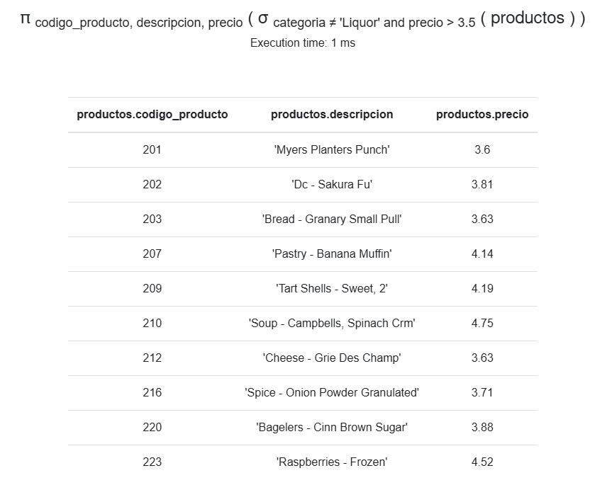

1. **Ventas superiores a 5 unidades:** Obtenga los nombres de los clientes junto con el ID de ventas y la cantidad vendida para productos con más de 5 unidades vendidas.

**Expresión de álgebra relacional:**   
π nombre, id_venta, cantidad (σ cantidad > 5 (clientes ⨝ ventas))

**Resultados**:

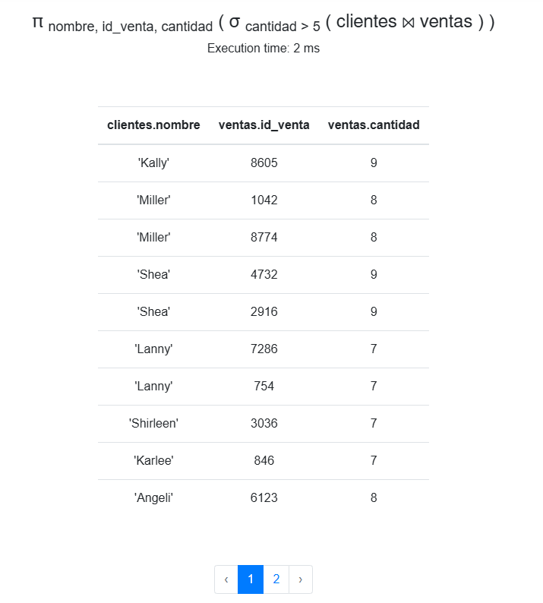

1. **Clientes que no están en la tabla de ventas:** Enumere los clientes que no han realizado ninguna compra.

**Expresión de álgebra relacional:**   
π id, nombre, apellido (clientes) - π id, nombre, apellido (clientes ⨝ ventas)

**Resultados**:

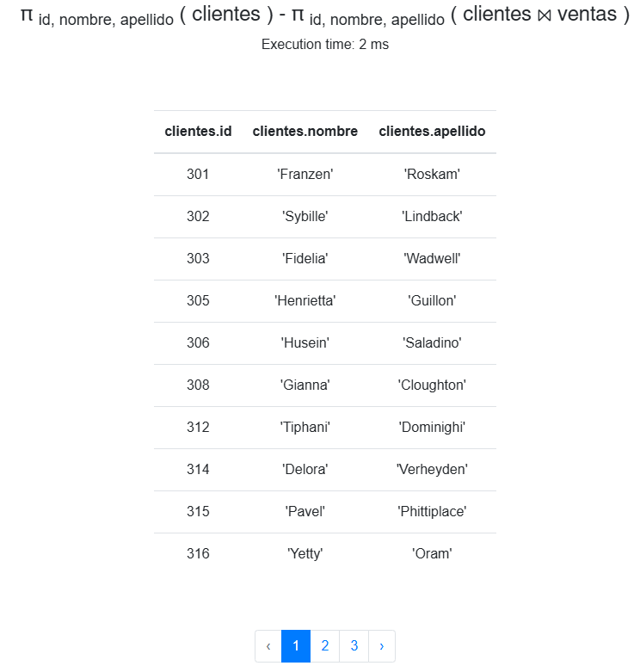

1. **Productos comprados por mujeres:** Muestra el código, la descripción y el precio de los productos comprados por clientas**.**

**Expresión de álgebra relacional:**   
π codigo_producto, descripcion, precio (σ sexo='F' (productos ⨝ (clientes ⨝ ventas)))

**Resultados**:

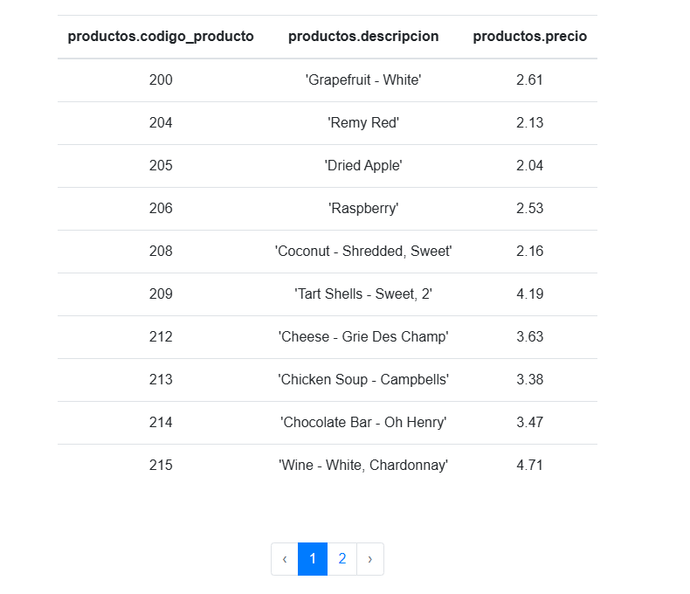

1. **Productos no comprados por mujeres:** Muestra el código, la descripción y el precio de los productos que no han sido comprados por mujeres.

**Expresión de álgebra relacional:**   
π codigo_producto, descripcion, precio (productos) -   
π codigo_producto, descripcion, precio (productos ⨝ (σ sexo ='F' (clientes) ⨝ ventas))

**Resultados**:

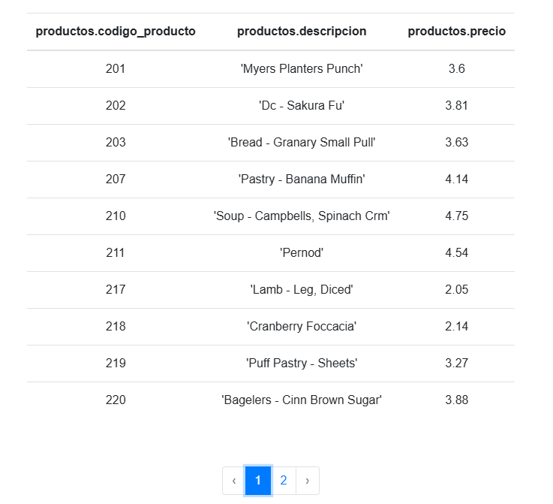

1. **Precio promedio del producto:** Calcule el precio promedio de todos los productos.

**Expresión de álgebra relacional:**   
γ avg(precio) -> precio_promedio (productos)

**Resultados**:

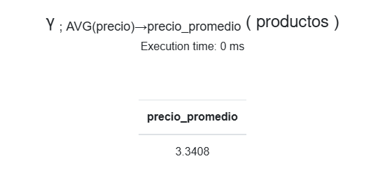

1. **Total de unidades vendidas:** Obtén el total de unidades vendidas para cada producto.

**Expresión de álgebra relacional:**   
γ codigo_producto; sum(cantidad) -> total_vendidas (productos⨝ventas)

**Resultados**:

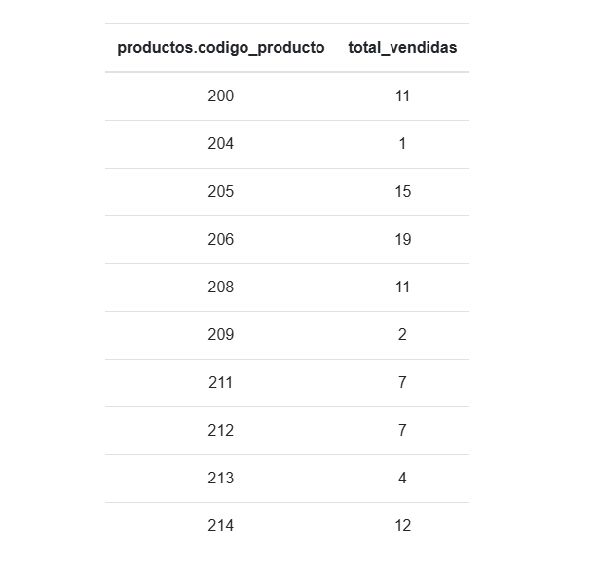

1. **Producto más vendido:** Obtén la descripción del producto que más unidades ha vendido.

**Expresión de álgebra relacional:**   
π descripcion (

productos ⨝ ( σ total_vendidas = maximo (

γ codigo_producto; sum(cantidad) → total_vendidas (ventas)

⨯

γ max(total_vendidas) → maximo (

γ codigo_producto; sum(cantidad) → total_vendidas (ventas)

))))

**Resultados**:

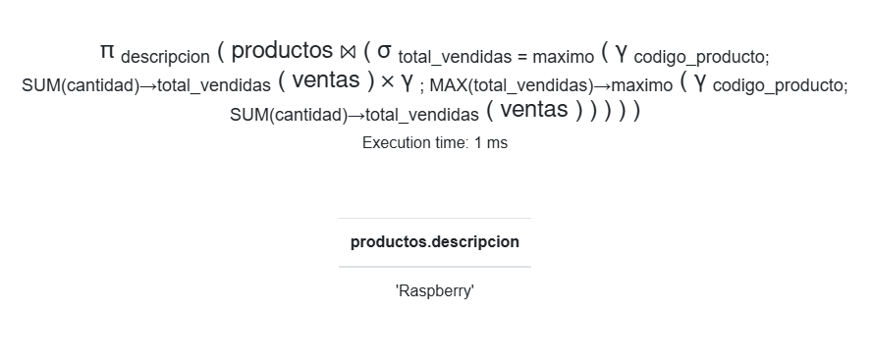

1. **Unidades compradas por género:** Muestra el total de unidades compradas por mujeres en comparación con hombres.

**Expresión de álgebra relacional:**   
γ sexo;sum(cantidad) -> total_por_sexo (ventas⨝clientes)

**Resultados**:

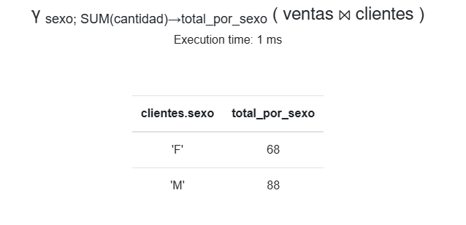

1. **Clientes que compran todos los productos:** Identifique a los clientes que han comprado todos los productos ofrecidos por la empresa.

**Expresión de álgebra relacional:**   
π id, nombre (clientes) ÷ π codigo_producto (productos)

**Resultados**:

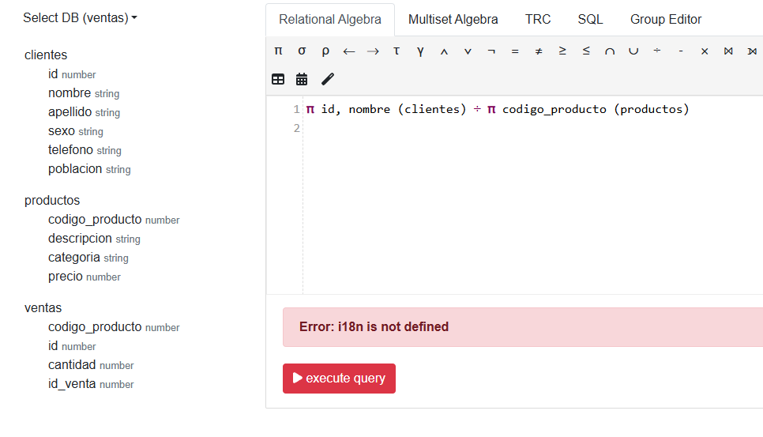

1. **Ventas que superan el número de venta 7286:** Encuentre identificadores de ventas en los que la cantidad supere la del número de venta 7286.

**Expresión de álgebra relacional:**   
π ventas.id_venta (σ ventas.cantidad > V7286.cantidad ( ventas ⨯ ρ V7286 (σ id_venta = 7286 (ventas))))

**Resultados**:

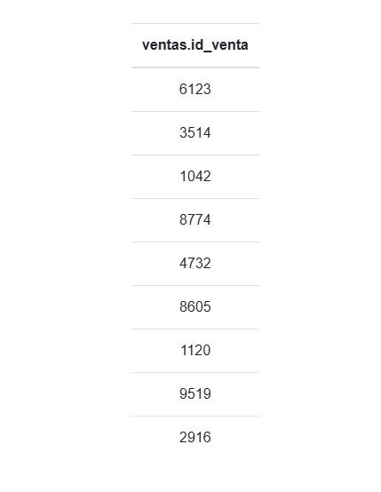

1. **Clientes masculinos de Michigan:** Muestre los nombres de los clientes y los productos que compraron, centrándose específicamente en los clientes masculinos de Michigan.

**Expresión de álgebra relacional:**   
π nombre, descripcion ( σ sexo = 'M' ∧ poblacion = 'Michigan' (clientes) ⨝ ventas ⨝productos)

**Resultados**:

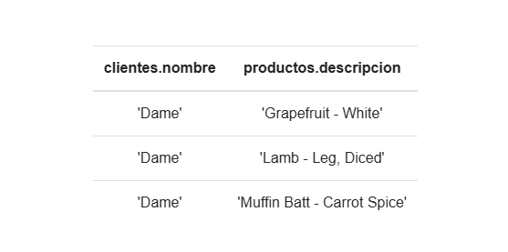

1. **Productos no comprados en Colorado:** Identifique los productos que nunca se han vendido en Colorado.

**Expresión de álgebra relacional:**   
π codigo_producto (productos) - π codigo_producto (σ poblacion = 'Colorado' (clientes) ⨝ ventas)

**Resultados**:

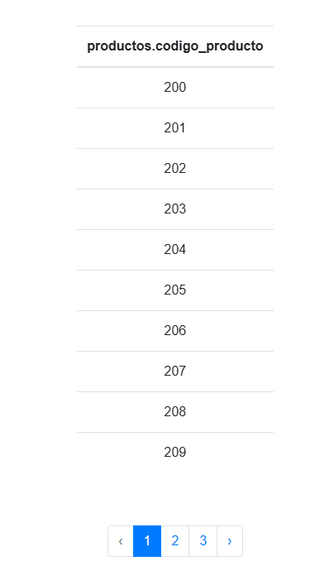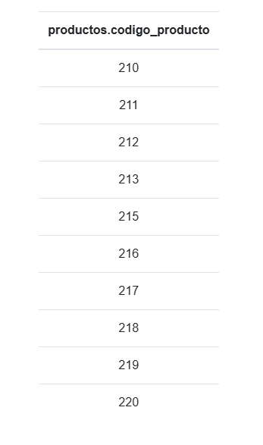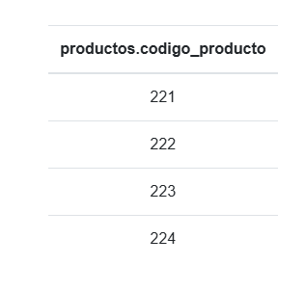

1. **Productos vendidos en Arizona y California:** Enumere los productos que se han vendido tanto en Arizona como en California.

**Expresión de álgebra relacional:**   
π codigo_producto (σ poblacion = 'Arizona' (clientes) ⨝ ventas)

∩

π codigo_producto (σ poblacion = 'California' (clientes) ⨝ ventas)

**Resultados**:

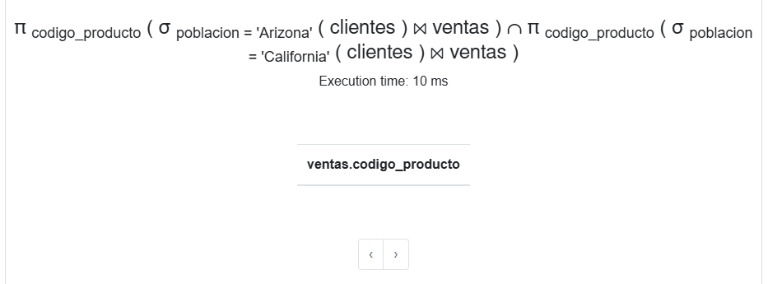

1. **Poblaciones con ventas completas de productos:** Muestra poblaciones a las que se han vendido todos los productos.

**Expresión de álgebra relacional:**   
π poblacion, codigo_producto (clientes ⨝ ventas) ÷ π codigo_producto (productos)

**Resultados**:

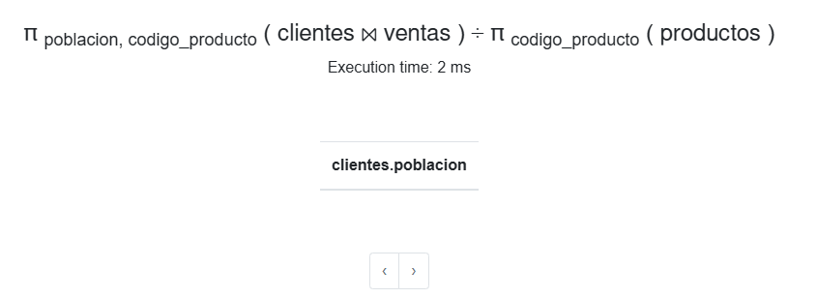

**Notas**:

El uso de gamma (y) para las funciones de agrupación.

El uso de ; para agrupar con diferentes columnas.